# 基本的な考え方

**未来投資戦略2018概要**

— 「Society 5.0」「データ駆動型社会」への変革 －

資料３－１

「デジタル革命」が世界の潮流



**日本の強み**は

◇「Society 5.0」で実現できる**新たな国民生活や**

◇データ・人材の争奪戦

◇「データ覇権主義」の懸念

(一部の企業や国家がデータを独占)

豊富な「**資源**」

**技術力・研究力**、**人材、**

**リアルデータ**、**資金**

課題先進国

**人口減少、少子高齢化、エネルギー・環境制約**等

経済社会の姿を具体的に提示

◇従来型の**制度・慣行や社会構造の改革**を

一気に進める仕組み

# 第４次産業革命技術がもたらす変化／新たな展開：Society 5.0

「生活」「産業」が変わる

①自動化

経済活動の

「糧」が変わる

◇20世紀までの基盤

「行政」「インフラ」が変わる

◇アナログ行政から決別

「地域」「コミュニティ」

「中小企業」が変わる



◇地域の利便性向上

「人材」が変わる

◇単純作業や3K

◇移動・物流革命による人手不足・移動弱者の解消

**「エネルギー」**

**「ファイナンス」**

－行政サービスをデジタルで完結

活力向上

(自動走行、オ

IoT見守り)

ンライン医療、

現場で**ＡＩ・ロボットが肩代わり**

（自動運転、自動翻訳など）

②遠隔・リアルタイム化

◇地理的・時間的制約の克服による新サービス創出

（交通が不便でも最適な医療・教育を享受可能）

# 今後の成長戦略推進の枠組

→ブロックチェーンなどの技術革新で**弱み克服**

◇デジタル新時代の基盤

良質な**「リアルデータ」**

→日本の最大の強みを

活かすチャンス

－行政保有データ

のオープン化

◇インフラ管理コスト

(設置・メンテナンス)の**劇的改善**

質の抜本的向上

◇町工場も世界とつながる

◇稼げる農林水産業

若者就農

◇中小企業ならではの

多様な顧客ニーズへの対応

◇**キャリアアップした仕事**のチャンス

◇ライフスタイル/ライフステージに応じた働き方の選択

「産官協議会」

「目指すべき経済社会の絵姿」共有

変革を牽引する「フラッグシップ・プロジェクト(FP)」の選定・推進

－重点分野について設置

－官民の叡智を結集

－実現に必要な施策等を来夏までに取りまとめ

①「FP2020」：アーリーハーベスト

②「FP2025」：本格的な社会変革

官民で資源

(人材・資金面)

を重点配分 1

# 重点分野とフラッグシッププロジェクト



2

**■農林水産業のスマート化**

**■まちづくりと公共交通・ICT活用等の連携によるスマートシティ**

**■中小・小規模事業者の生産性革命の更なる強化**

◇農林水産業のあらゆる現場でAI・ロボット等の社会実装推進

（AIによる熟練者ノウハウの伝承、無人化・省人化）

◇「コンパクト・プラス・ネットワーク」加速、モデル都市構築

◇IT・ロボット導入の強力な推進

**◇**経営者保証ガイドラインの一層の浸透・定着



**■次世代モビリティ・システムの構築**

**■次世代ヘルスケア・システムの構築**

◇無人自動運転による移動サービスの実現(2020年)

（実証の本格化：運行事業者との連携、オリパラに向けたインフラ整備等）

◇「自動運転に係る制度整備大綱」に基づく必要な法制度整備の早急な実施

◇まちづくりと公共交通の連携、新たなモビリティサービスのモ デル都市・地域構築

◇個人の健診・診療・投薬情報を、医療機関等の間で共有するための工程表策定

◇「認知症の人にやさしい」新製品・サービスを生み出す実証 フィールドの整備

◇服薬指導を含めた「オンラインでの医療」全体の充実に向けた所要の制度的対応



**■デジタル・ガバメントの推進**

**■次世代インフラ・メンテナンス・システム／PPP・PFI手法の導入加速**

◇デジタルファースト一括法案の提出

◇ワンストップ化・ワンスオンリー化の推進

－個人向け：介護、引越、死亡・相続 等

－法人向け：法人設立手続、社会保険・税手続 等

◇一元的なプロジェクト管理に向けた推進体制の強化

（情報システム関係予算に府省横断的視点を反映等）

◇建設から維持管理のプロセス全体の3次元データ化

◇要求水準(性能、コスト等)を国が明示するオープンイノベー ションの積極活用

◇PPP・PFIの重点分野における取組強化



**■エネルギー転換・脱炭素化に向けたイノベーション**

**■FinTech/キャッシュレス化**

◇2050年を見据えたエネルギー制御、蓄電、水素利用等 の技術開発、我が国技術・製品の国際展開

◇金融・商取引関連法制の機能別・横断的な法制への見直し

◇ＱＲコードにかかるルール整備等

**経済構造革新への基盤づくり**

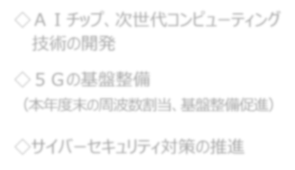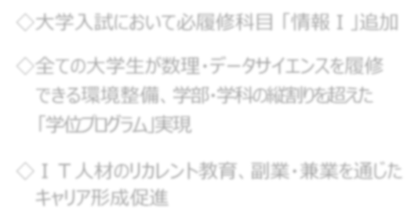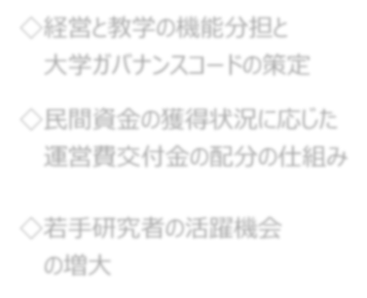

**（１）データ駆動型社会の共通インフラの整備**

**■基盤システム・技術への投資促進**

**■イノベーションを生み出す大学改革と産学官連携**

**■ＡＩ時代に対応した人材育成と最適活用**

◇ＡＩチップ、次世代コンピューティング技術の開発

◇５Ｇの基盤整備

（本年度末の周波数割当、基盤整備促進）

◇サイバーセキュリティ対策の推進

◇経営と教学の機能分担と

大学ガバナンスコードの策定

◇民間資金の獲得状況に応じた運営費交付金の配分の仕組み

◇若手研究者の活躍機会の増大

◇大学入試において必履修科目 「情報Ⅰ」追加

◇全ての大学生が数理・データサイエンスを履修 できる環境整備、学部・学科の縦割りを超えた

「学位プログラム」実現

◇ＩＴ人材のリカレント教育、副業・兼業を通じたキャリア形成促進

3

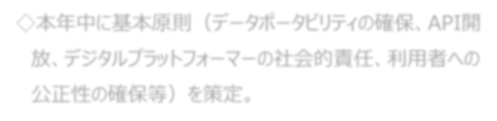

**■サンドボックス制度の活用と、縦割り規制からの転換**

◇サンドボックス制度を政府横断的・一元的な体制の下で

着実に推進

◇既存の縦割りの業法による業規制から、サービスや機能 に着目した発想で捉え直した横断的な制度への改革を推進

**（２）大胆な規制・制度改革**

**■プラットフォーマー型ビジネスの台頭に対応したルール整備**

◇本年中に基本原則（データポータビリティの確保、API開 放、デジタルプラットフォーマーの社会的責任、利用者への 公正性の確保等）を策定。